TRƯỜNG ĐẠI HỌC SƯ PHẠM THÀNH PHỐ HỒ CHÍ MINH



**BÀI TẬP LỚN**

MÔN NHẬP MÔN CÔNG NGHỆ PHẦN MỀM

**XÂY DỰNG HỆ THỐNG QUẢN LÝ BÁN HÀNG ONLINE**

**Giảng viên: Trần Thanh Nhã**

**Mã HP: 2111COMP104402**

**Họ và tên: Nguyễn Ngô Kim Loan**

**MSSV: 44.01.104.120**

**Mục lục**

1. **Khảo sát bài toán…………………………………………………………...**

Mô tả yêu cầu bài toán……………………………………………………....

Khảo sát bài toán………………………………………………………….....

Xác định thông tin cơ bản cho nghiệp vụ của bài toán………………………

Xây dựng biểu đồ phân cấp chức năng (BFD)………………………………

Xây dựng kế hoạch dự án…………………………………………………….

1. **Đặc tả yêu cầu bài toán…………………………………………………......**

Xác định các tác nhân và các Use case cần thiết cho hệ thống………………

Biểu đồ Use case tổng quan………………………………………………….

1. **Phân tích yêu cầu……………………………………………………………**

Chuyển mô hình thực thể kết hợp sang mô hình vật lý………………………

Mô tả các thuộc tính của các bảng……………………………………………

1. **Thiết kế giao diện phần mềm………………………………………………**
2. **Link github…………………………………………………………………..**
3. **Khảo sát bài toán**

**Mô tả yêu cầu bài toán**

Xây dựng một hệ thống quản lý việc mua bán hàng online

* Khách hàng là người mua từ cửa hàng. Có 2 loại khách hàng: khách hàng bình thường và khách hàng thành viên. Khách hàng khi mua hàng từ hệ thống sẽ phải đăng ký trước, hệ thống sẽ lưu thông tin cũng như đơn hàng, các đóng góp ý kiến của khách hàng đó.
* Nhân viên quản lý hệ thống (Admin) quản lý tình hình mua bán của cửa hàng, thông tin của khách hàng, doanh thu, kiểm kê hàng hóa, nhâp hàng,...
* Việc quản lý mua bán của cửa hàng được thực hiện như sau:

Nhân viên quản lý sẽ nhập hàng vào cửa hàng, quản lý thông tin của các đơn hàng, phản hồi ý kiến từ các khách hàng.

Khi hàng hóa được nhập vào sẽ ghi đầy đủ các thông tin của sản phẩm đó.

Khi khách hàng lựa chọn sản phẩm muốn mua và xác nhận hình thức toán, hệ thống sẽ lập hóa đơn cho khách.

**Khảo sát bài toán**

Hình thức khảo sát: Nghiên cứu tài liệu.

**Xác định thông tin cơ bản cho nghiệp vụ của bài toán**

Hệ thống quản lý bán hàng online là phần mềm quản lý công việc bán hàng, giúp cho người dùng, đặc biệt là các doanh nghiệp kinh doanh quản lý hàng hóa một cách có hệ thống, chặt chẽ hơn. Tất cả các khâu như: nhập hàng, kiểm soát đơn hàng, kho hàng, nhân viên, chăm sóc khách hàng, xuất kho vận chuyển… sẽ đều được quản lý bởi hệ thống này.

* **Nhập hàng**: Hệ thống sẽ cho bạn thống kê chi tiết về việc nhập hàng giúp bạn quản lý trình trạng kho hàng tốt hơn.
* **Kiểm soát đơn hàng**: Hệ thống sẽ giúp bạn kiểm soát các hóa đơn, từ đó tiết kiệm thời gian trong việc thống kê chi phí hay lợi nhuận của doanh nghiệp.
* **Quản lý nhân viên và khách hàng**: Mọi thông tin về nhân viên cũng như khách hàng sẽ được quản lý chặt chẽ bởi hệ thống. Bạn có thể dễ dàng truy xuất các thông tin khi cần sử dụng hệ thống quản lý.

**Xây dựng biểu đồ phân cấp chức năng (BFD)**

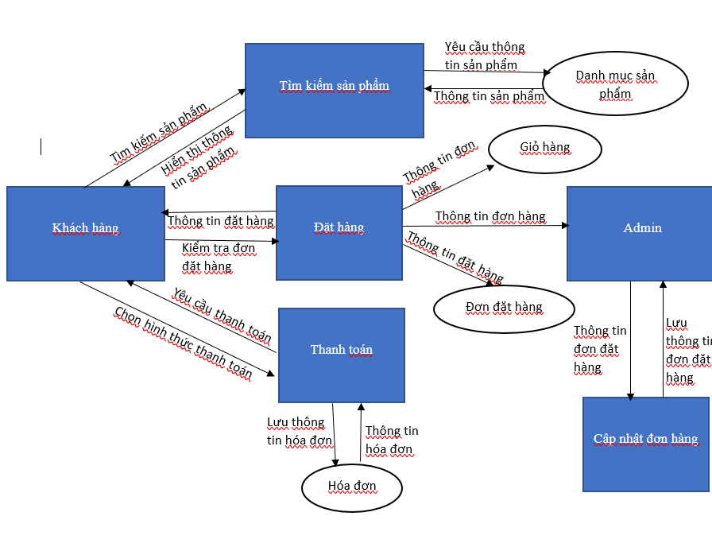

**Xây dựng kế hoạch dự án**

Hệ thống quản lý bán hàng bao gồm bốn yếu tố chính: quản lý sản phẩm, kho hàng, nhân viên và quản lý khách hàng.

* **Quản lý sản phẩm**: Các sản phẩm sẽ được quản lý bởi các mã. Mỗi mã sẽ cung cấp thông tin chi tiết về từng sản phẩm.
* **Kiểm tra và quản lý kho hàng**: Mọi thông tin và danh mục hàng hóa cần được cập nhật lên hệ thống thường xuyên để có thể kiểm soát tình trạng hàng hóa, tránh tình trạng thất thoát chi phí.
* **Quản lý nhân viên**: Đây là bộ phận nhân sự làm việc trực tiếp với khách hàng, quản lý bộ phận này bao gồm việc theo dõi và đánh giá chất lượng làm việc.
* **Quản lý khách hàng**: Khách hàng là đối tượng mang lại lợi nhuận cho các doanh nghiệp, vì vậy quản lý khách hàng sẽ giúp tương tác tốt hơn với khách hàng

1. **Đặc tả yêu cầu bài toán**

**Xác định các tác nhân và các Use Case cần thiết cho hệ thống**

**Các tác nhân:**

* **Khách hàng**

Là người mua hàng từ cửa hàng, được đăng ký tài khoản, được thanh toán bằng nhiều hình thức ( trực tiếp bằng thẻ hoặc trả tiền mặt khi nhận hàng), xem hóa đơn của mình.

* **Nhân viên quản lý (Admin)**

Là người quản lý hệ thống cửa hàng.

**Các Use case**

* Đặt hàng: cho phép khách hàng mua sắm thông qua hệ thống trang web cửa hàng.
* Quản lý sản phẩm: cho phép Admin chỉnh sửa, thêm, xóa thông tin sản phẩm.
* Tìm kiếm: hiển thị thông tin tìm kiếm.
* Đơn hàng: hiển thị thông tin chi tiết đơn hàng.
* Thông tin phản hồi.
* Thông tin cửa hàng.
* Xem sản phẩm.
* Góp ý.

**Biểu đồ Use case**

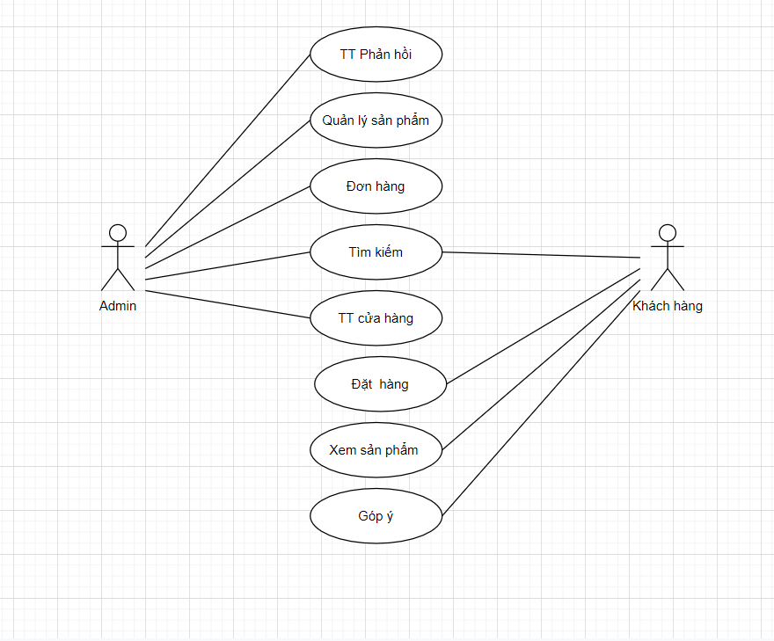

1. **Phân tích yêu cầu**

**Xây dựng mô hình quan niệm dữ liệu (CDM) cho toàn hệ thống**

Chuyển mô hình thực thể kết hợp sang mô hình vật lý

Mô tả đầy đủ các thuộc tính của các bảng (table) trong mô hình PDM

Xác định khóa và khóa ngoại của các bảng (table) trong mô hình PDM

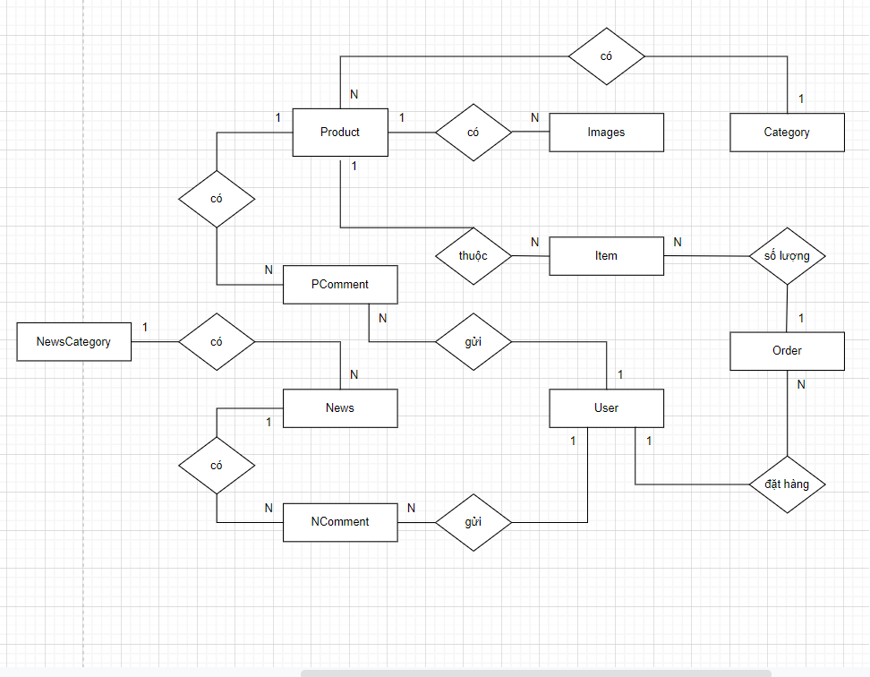

**Mô tả**

Bảng **Product**

|  |  |  |  |  |
| --- | --- | --- | --- | --- |
| **Tên** | **Kiểu dữ liệu** | **Kích thước** | **Ràng buộc** | **Ghi chú** |
| ID_Product | Char | 30 | Khóa chính |  |
| ID_Category | Char | 30 | Khóa tham chiếu từ bảng Category |  |
| Name | NVarchar | 50 |  |  |
| Price | Number | 10 |  |  |
| Number | Number | 30 |  |  |
| Info | NVarchar | 255 |  |  |

Bảng **PComment**

|  |  |  |  |  |
| --- | --- | --- | --- | --- |
| **Tên** | **Kiểu dữ liệu** | **Kích thước** | **Ràng buộc** | **Ghi chú** |
| ID_PComment | Char | 30 | Khóa chính |  |
| ID_Product | Char | 30 | Khóa tham chiếu từ bảng Product |  |
| ID_User | Char | 30 | Khóa tham chiếu từ bảng User |  |
| Name | NVarchar | 50 |  |  |
| Email | Char | 50 |  |  |
| Detail | Char | 30 |  |  |
| Date | Datetime |  |  |  |
| Status | NVarChar | 255 |  |  |

Bảng **NComment**

|  |  |  |  |  |
| --- | --- | --- | --- | --- |
| **Tên** | **Kiểu dữ liệu** | **Kích thước** | **Ràng buộc** | **Ghi chú** |
| ID_NComment | Char | 30 | Khóa chính |  |
| ID_News | Char | 30 | Khóa tham chiếu từ bảng News |  |
| ID_User | Char | 30 | Khóa tham chiếu từ bảng User |  |
| Name | NVarchar | 50 |  |  |
| Email | Char | 50 |  |  |
| Detail | Char | 30 |  |  |
| Date | Datetime |  |  |  |
| Status | NVarChar | 255 |  |  |

Bảng **Image**

|  |  |  |  |  |
| --- | --- | --- | --- | --- |
| **Tên** | **Kiểu dữ liệu** | **Kích thước** | **Ràng buộc** | **Ghi chú** |
| ID_Image | Char | 30 | Khóa chính |  |
| ID_Product | Char | 30 | Khóa tham chiếu từ bảng Product |  |
| Name | NVarchar | 50 |  |  |

Bảng **News**

|  |  |  |  |  |
| --- | --- | --- | --- | --- |
| **Tên** | **Kiểu dữ liệu** | **Kích thước** | **Ràng buộc** | **Ghi chú** |
| ID_News | Char | 30 | Khóa chính |  |
| ID_NewCategory | Char | 30 | Khóa tham chiếu từ bảng NewsCategory |  |
| ID_User | Char | 30 | Khóa tham chiếu từ bảng User |  |
| Title | NVarchar | 255 |  |  |
| Date | Datetime |  |  |  |
| Image |  |  |  |  |
| Detail | Char | 50 |  |  |
| Status | NVarchar | 255 |  |  |

Bảng **Order**

|  |  |  |  |  |
| --- | --- | --- | --- | --- |
| **Tên** | **Kiểu dữ liệu** | **Kích thước** | **Ràng buộc** | **Ghi chú** |
| ID_Order | Char | 30 | Khóa chính |  |
| ID_User | Char | 30 | Khóa tham chiếu từ bảng User |  |
| Date | Datetime |  |  |  |
| Address | Char | 50 |  |  |
| Status | NVarchar | 255 |  |  |

Bảng **NewsCategory**

|  |  |  |  |  |
| --- | --- | --- | --- | --- |
| **Tên** | **Kiểu dữ liệu** | **Kích thước** | **Ràng buộc** | **Ghi chú** |
| ID_NewsCategory | Char | 30 | Khóa chính |  |
| Name | NVarchar | 50 |  |  |
| Description | NVarchar | 255 |  |  |
| Status | NVarchar | 255 |  |  |

Bảng **Item**

|  |  |  |  |  |
| --- | --- | --- | --- | --- |
| **Tên** | **Kiểu dữ liệu** | **Kích thước** | **Ràng buộc** | **Ghi chú** |
| ID_Order | Char | 30 | Khóa chính |  |
| ID_Product | Char | 30 | Khóa tham chiếu từ bảng Product |  |
| Price | Number | 10 |  |  |
| Annonce | NVarchar | 255 |  |  |

Bảng **User**

|  |  |  |  |  |
| --- | --- | --- | --- | --- |
| **Tên** | **Kiểu dữ liệu** | **Kích thước** | **Ràng buộc** | **Ghi chú** |
| ID_User | Char | 30 | Khóa chính |  |
| Username | Char | 30 |  |  |
| Password | Char | 30 |  |  |
| Email | Char | 50 |  |  |
| Phonenumber | Number | 10 |  |  |
| Status | NVarchar | 255 |  |  |

1. **Thiết kế giao diện phần mềm**

*Trang chủ*

**Đặc tả thiết kế**

|  |  |  |
| --- | --- | --- |
| **Điều khiển** | **Thông tin dữ liệu** | **Loại** |
| Đăng nhập | Khi nhấp vào sẽ dẫn đến giao diện đăng nhập | Button |
| Đăng ký | Khi nhấp vào sẽ dẫn đến giao diện đăng ký | Button |
| Trang chủ | Dẫn đến giao diện chính của web | Button |
| Tivi | Dẫn đến giao diện sản phẩm thuộc loại tivi | Button |
| Điện thoại | Dẫn đến giao diện sản phẩm thuộc loại điện thoại | Button |
| Máy giặt | Dẫn đến giao diện sản phẩm thuộc loại máy giặt | Button |
| Tủ lạnh | Dẫn đến giao diện sản phẩm thuộc loại tủ lanh | Button |
| Laptop | Dẫn đến giao diện sản phẩm thuộc loại laptop | Button |
| Tin tức | Dẫn đến trang tin tức, thông báo mới | Button |
| Liên hệ | Tương tác, liên hệ với Admin | Button |

*Trang quản lý đơn hàng*

**Đặc tả thiết kế**

|  |  |  |
| --- | --- | --- |
| **Điều khiển** | **Thông tin dữ liệu** | **Loại** |
| Cập nhật đơn hàng | Cập nhập/ sửa chữa đơn hàng | Button |
| Xóa | Xóa đơn hàng | Button |
| Xem | Xem chi tiết đơn hàng | Button |

*Trang quản lý sản phẩm*

**Đặc tả thiết kế**

|  |  |  |
| --- | --- | --- |
| **Điều khiển** | **Thông tin dữ liệu** | **Loại** |
| Tên sản phẩm | Cập nhật tên sản phẩm mới | Text input |
| Hình ảnh | Thêm hình minh họa | Input |
| Giá | Cập nhật giá | Text input |
| Giá khuyến mãi | Cập nhật giá khuyến mãi | Text input |
| Số lượng | Cập nhật số lượng | Text input |
| Mô tả | Cập nhập thông tin mô tả cho sản phẩm | Text input |
| Xóa | Xóa sản phẩm đã có | Button |
| Cập nhật | Chỉnh sửa thông tin sản phẩm | Button |

*

**Đặc tả thiết kế**

|  |  |  |
| --- | --- | --- |
| Điều khiển | Thông tin dữ liệu | Loại |
| Xem giao dịch | Xem chi tiết thông tin giao dịch của khách hàng | Button |

1. **Link Github**

<https://github.com/Loannguyen259/NhapMonCongNghePhanMem>

**Link website**

[https://posphone.000webhostapp.com](https://posphone.000webhostapp.com/)

**Link trang quản trị**

<https://posphone.000webhostapp.com/admin/>

username: [admin@gmail.com](mailto:admin@gmail.com)

password: admin